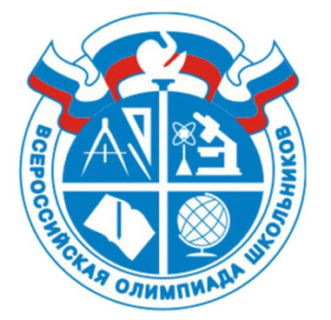
Победители и призеры муниципального этапа

ВСЕРОССИЙСКОЙ ОЛИМПИАДЫ ШКОЛЬНИКОВ

в МОУ «Заринская СОШ» в 2024/2025 уч.г

№ | Ф. И. учащегося | Класс | Статус | Предмет | Ф. И. О. учителя
1 | Загайнова Мария Ивановна | 8 | победитель | искусство-МХК | СкутинаЛ.В.
1 | Загайнова Мария Ивановна | 8 | победитель | обществознание | Биккинов Кирилл Эдуардович
2 | Баушева Екатерина Николаевна | 7 | Победитель | искусство-МХК | СкутинаЛ.В.
2 | Баушева Екатерина Николаевна | 7 | призер | литература | Коньков Владимир Олегович
3 | Глухих Дарья Дмитриевна | 8 | призер-3 | искусство-МХК | СкутинаЛ.В.
3 | Глухих Дарья Дмитриевна | 8 | победитель | биология | Котелевская Анастасия Сергеевна
4 | Толмачева Полина Александровна | 8 | призер | искусство-МХК | СкутинаЛ.В.
4 | Толмачева Полина Александровна | 8 | победитель | биология | Котелевская Анастасия сергеевна
4 | Толмачева Полина Александровна | 8 | призер-2 | обществознание | Биккинов Кирилл Эдуардович
5 | Глухих Марина Алексеевна | 8 | призер-2 | биология | Котелевская Анастасия Сергеевна
6 | Коробейников Севастьян Андреевич | 8 | призер-3 | биология | Котелевская Анастасия Сергеевна
7 | Кондратьева Полина Игоревна | 7 | призер-3 | обществознание | Биккинов Кирилл Эдуардович
8 | Кондратьева Виктория Дмитриевна | 8 | участник | Физ.культура | КарагодинЕ.А.
9 | Кенькова Диана Ивановна | 9 | призер-3 | Физ.культура | КарагодинЕ.А.
10 | Лежнина Карина Павловна | 9 | призер | Физ.культура | КарагодинЕ.А.
11 | Ращектаева Кристина Алексеевна | 9 | призер | Физ.культура | КарагодинЕ.А.
12 | Шестаков Егор Вениаминович | 7 | призер | Физ.культура | КарагодинЕ.А.
13 | Рощектаев Арсений Ильич | 7 | призер | Физ.культура | КарагодинЕ.А.
14 | Панов Никита Сергеевич | 8 | призер | Физ.культура | КарагодинЕ.А.
15 | Харлов Константин Евгеньевич | 8 | призер | Физ.культура | КарагодинЕ.А.
16 | Куликов Матвей Александрович | 8 | участник | Физ.культура | КарагодинЕ.А.
17 | Панов Арсений Сергеевич | 9 | призер | Физ.культура | КарагодинЕ.А.
18 | Черных Данил Евгеньевич | 9 | призер | Физ.культура | КарагодинЕ.А.
19 | Минеев Кирилл Аркадьевич | 11 | Призер-2 | Физ.культура | КарагодинЕ.А.

